### Звіт з лабораторної роботи №6

### Тема: «Розгалужений обчислювальний процес»

### Виконав студент групи КH2

### Олар Ілля Ігорович

### Варіант 10

**Завдання**

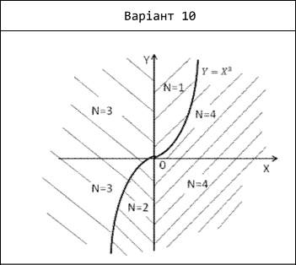

**Код програми:**

using System;

namespace Lab_1

{

internal class Lab_2

{

static void Main(string[] args)

{

m1:

double x = 0, y = 0;

int intN = 0;

try

{

// Заповнення даних введених з клавіатури

Console.WriteLine("Enter х");

x = double.Parse(Console.ReadLine());

Console.WriteLine("Enter y");

y = double.Parse(Console.ReadLine());

}

// Блок catch для обробки виключення типу FormatException

catch (FormatException)

{

Console.WriteLine("Дані введені невірно. Запустіть програму ще раз.");

Console.ReadLine();

return;

}

// Блок catch для обробки будь-якого типу виключень

catch (Exception)

{

Console.WriteLine("Стала непередбачувана помилка. Програма буде закрита.");

Console.ReadLine();

return;

}

if (x < 0 && y > 0)

{

intN = 3;

}

else if (x > 0 && y < 0)

{

intN = 4;

}

else if (x > 0 && y > 0)

{

if (y >= Math.Pow(x, 3))

{

intN = 1;

}

else { intN = 4; }

}

else if (x < 0 && y < 0)

{

if (y <= Math.Pow(x, 3))

{

intN = 2;

}

else { intN = 3; }

}

Console.WriteLine($"Your dot is in {intN} part");

Console.Write("Do you want to continiue Y/N: ");

string s = Console.ReadLine();

if (s == "Y" || s == "y") goto m1;

Console.ReadKey();

}

}

}

**Результат роботи програми:**

